La naissance du «Thérapeute»

L'Avenir
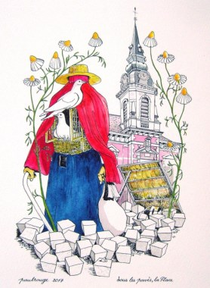
-Paul Rouge

Paul Rouge rappelle comment est né le «Thérapeute», une œuvre dont il existe sept versions.
«C’est au cours d’une balade en 1935, que Magritte se foule le pied et que Scutenaire l’amène chez un vieux rebouteux réputé; “ vers Flobecq, à gauche… ” Le guérisseur est coiffé d’un chapeau de paille à larges bords, porte un foulard de coton rouge autour du cou et le toit de sa fermette est couvert de pigeons voyageurs. Avec ses “ pouces de boxeur ”, il a vite massé la cheville douloureuse. Sortant une poignée d’herbes médicinales d’un grand sac, il suggère un emplâtre pour la soirée. Magritte n’est pas parvenu à voir son visage: il dessine donc dans son carnet un personnage sans tête, avec un tissu rouge autour du cou, des pigeons – qu’il met en cage et un sac pour les herbes. Cela donne naissance au “ Thérapeute ”. Une œuvre bien lessinoise de l’artiste! J’ai eu le plaisir d’en offrir le Géant à l’Association des Cayoteux.»

